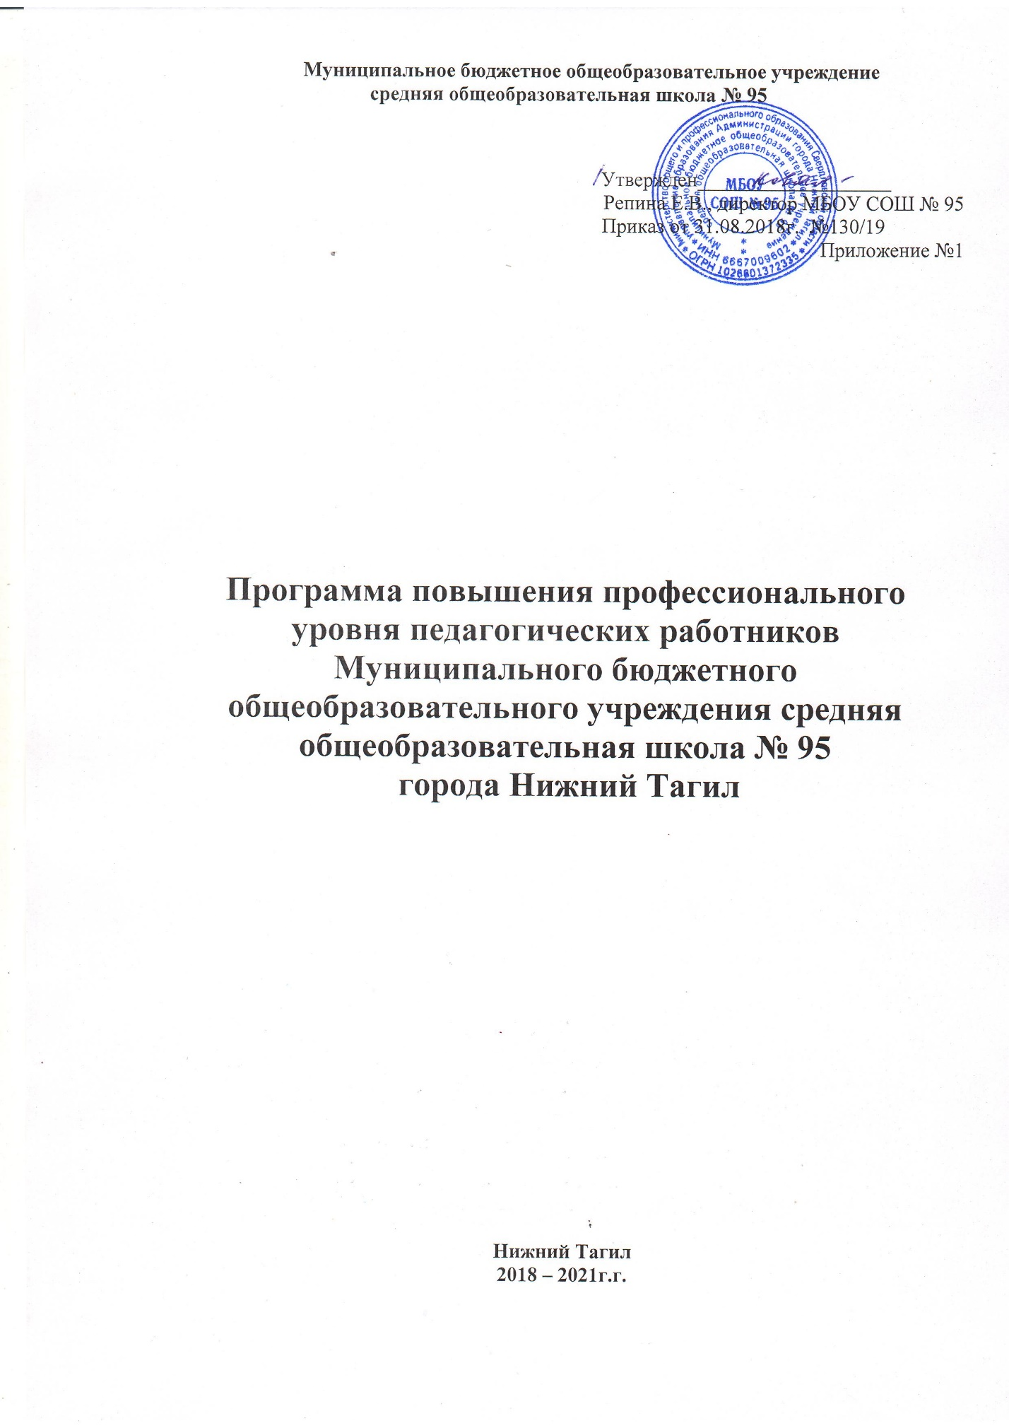
Муниципальное бюджетное общеобразовательное учреждение
средняя общеобразовательная школа № 95

Утвержден___________________
Репина Е.В., директор МБОУ СОШ № 95
Приказ от 31.08.2018г. №130/19
Приложение №1

Программа повышения профессионального уровня педагогических работников
Муниципального бюджетного общеобразовательного учреждения средняя общеобразовательная школа № 95
города Нижний Тагил

Нижний Тагил
2018 – 2021г.г.

Содержание:

1. Преамбула программы
2. Паспорт программы
3. График дополнительного профессионального образования педагогических работников (ДПП ПК и ПП) МБОУ СОШ № 95
4. График аттестации педагогических работников с целью подтверждения соответствия занимаемой должности
5. График аттестации педагогических работников с целью установления уровня первой или высшей квалификационной категории

1. Преамбула программы

В настоящей программе представлены цели, задачи и мероприятия, представленные в графике, в области повышения профессионального уровня педагогических работников МБОУ СОШ №95.
Мероприятия настоящей программы направлены на реализацию государственной политики в сфере образования по повышению профессионального уровня педагогических работников школы, в том числе на овладение ими современными и новыми образовательными технологиями и методиками обучения и воспитания, знаниями, умениями и навыками в целях обеспечения инклюзивного образования лиц с ограниченными возможностями здоровья и реализации адаптированных образовательных программ.
Мероприятия разработаны в соответствие с национальным проектом «Образование» (подпроект «Учитель будущего»), региональным паспортом подпроекта «Учитель будущего».
Финансовое обеспечение мероприятий настоящей программы будет производиться в пределах бюджетных ассигнований, запланированных в муниципальном задании МБОУ СОШ №95 и целевых заявок через систему "КАИС" ГАОУ ДПО СО "ИРО".

Обоснование необходимости разработки и реализации программы

Повышение эффективности общего образования, а также его конкурентоспособности напрямую зависит от профессионального уровня педагогических работников. Профессионализм работы педагога обеспечивает формирование качественно новой системы общего образования, является одним из ключевых условий развития детей, их успешной социализации.
Федеральный закон "Об образовании в Российской Федерации", федеральные государственные образовательные стандарты общего образования определили долгосрочные цели развития образовательных организаций: переход на системно-деятельностный (компетентностный) подход, введение к 2022 году федеральных государственных образовательных стандартов всех уровней общего образования (в том числе инклюзивного образования лиц с ограниченными возможностями здоровья), введение новых нормативно-правовых и финансово-экономических регуляторов, введение Профстандарта «Педагог».
Обновленные цели системы российского общего образования повышают традиционные создают новые требования к качеству педагогических работников, к уровню профессиональной педагогической деятельности в целом. Регуляторы педагогического труда определены трудовым договором, должностными обязанностями, аттестацией, оценкой и оплатой труда.
В рамках настоящей программы проектируется повышение квалификации педагогических работников, их аттестации, базирующихся на содержании и требованиях ЕКС педагогических работников, Порядка аттестации №276 от 2014 года, повышения их квалификации и профессиональной переподготовки в соответствии с требованиями «Профстандарта», национального подпроекта «Учитель будущего», включающее в себя, в том числе, овладение ими современными или новыми образовательными технологиями и методиками обучения и воспитания, знаниями, умениями и навыками в целях обеспечения инклюзивного образования лиц с ограниченными возможностями здоровья, а также повышение социального статуса и престижа педагогической профессии.
Реализация настоящей программы позволит обеспечить повышение качества работы, направленное на достижение высоких образовательных результатов обучающихся.

2. Паспорт Программы

Полное наименование Программы | Программа повышения профессионального уровня педагогических работников Муниципального бюджетного общеобразовательного учреждения средняя общеобразовательная школа № 95 города Нижний Тагил
Вид Программы | Среднесрочная, перспективная
Нормативно-правовая база Программы | - Федеральный Закон Российской Федерации «Об образовании в РФ» №273  - Закон Свердловской области от 15 июля 2013 года №78-ОЗ "Об образовании в Свердловской области"  - Постановление Правительства РФ от 08.08.2013 № 678 «Об утверждении номенклатуры должностей работников организаций, осуществляющих образовательную деятельность, должностей руководителей образовательных организаций»;  - Приказ Министерства здравоохранения и социального развития РФ от 26.08.2010 № 761-н «Об утверждении Единого квалификационного справочника должностей руководителей, специалистов и служащих, раздел «Квалификационные характеристики должностей работников образования»»;  - ч.7п.2ст.48 («Обязанности и ответственность педагогических работников») ФЗ РФ от 29.12.2012 № 273-ФЗ «Об образовании в Российской Федерации»;  - Комплексная программа повышения профессионального уровня педагогических работников общеобразовательных организаций (утв. Правительством РФ 28 мая 2014 г. N 3241п-П8);  - Порядок аттестации педагогических работников №276 от 2014 года;  - Паспорт нацпроекта «Образование» от 24 декабря 2018 г. (паспорт подпроекта «Учитель будущего»)  - Стратегия социально-экономического развития муниципального образования «Город Нижний Тагил» Свердловской области до 2020 года;  - Программа развития МБОУ СОШ №95 2018 -2022 г.г.
Организация - разработчик | Муниципальное бюджетное общеобразовательное учреждение средняя общеобразовательная школа № 95 города Нижний Тагил
Юридический адрес организации | 622004, Свердловская область, город Нижний Тагил, ул. Бобкова д.3, телефон (факс) 8(3435)32-60-38
E-mail организации | 563152@mail.ru
Адрес www-сайта | www.sch95.edu.ru
Цели и задачи Программы | Цель Программы:  Обеспечение повышения профессионального уровня педагогических работников в соответствии с современными тенденциями обновления содержания образования путем совершенствования условий для повышения квалификации, профессионального развития педагогических работников школы, привлечения молодых специалистов, формирование и развитие профессиональных компетенций педагогических работников школы.  Задачи Программы:  - обеспечения адресной поддержки формирования базовых профессионально-педагогических компетенций – основы профессиональной компетентности педагогических работников;  - включение педагогических работников в сетевое профессиональное взаимодействие на основе современных образовательных и информационных технологий, в т.ч. с использованием ресурсов сети «Интернет»;  - учет результатов повышения квалификации в оценке труда педагогических работников (в т.ч. с использованием механизмов стимулирования, отраженных в трудовом договоре с работником);  - обеспечение наставничества для профессионально-педагогической адаптации молодых педагогов;  - проведение анализа, выявления и обобщения положительного педагогического опыта.
Направления развития профессиональной компетентности педагогических и работников | Педагогическая поддержка обучающихся с особыми образовательными потребностями:  - технология междисциплинарного обучения как условие поддержки одаренных обучающихся;  - коррекционное (инклюзивное) образование;  - психолого-педагогическое сопровождение детей из социально неблагополучных семей.  - проектная деятельность, в том числе в индивидуальнои и командном формате;  - медиа - образование в современном образовательном процессе;  - образовательная робототехника и лего-конструирование;  - подготовка обучающихся к государственной итоговой аттестации;  - реализация ФГОС различного уровня общего образования;  - оценка качества образования в условиях реализации ФГОС НОО, ООО, СОО.
Формы развития профессиональной компетентности педагогических работников | Групповые формы:  - тренинг, стажировка, семинар на базе образовательного учреждения (на базе учреждений города, области), единый методический день, конференция (педагогический брифинг), проектная группа, творческая группа, педагогические дебаты, педагогические мастерские, работа в ГМО (ШМО), обучение в ИМЦ, различных ЦПК (по выбору работника), корпоративное (внутрифирменное) обучение на рабочем месте.  -командные и групповые сессии.  Индивидуальные формы:  - самообразование, тьюторинг, стажировка, дополнительное профессиональное образование, школа молодого специалиста, обощение и распространение опыта работы.
Целевые индикаторы (ожидаемые результаты) реализации Программы | - осуществление педагогической деятельности на высоком профессиональном уровне, обеспечение реализации в полном объеме содержания учебных предметов в соответствии с государственными образовательными стандартами, основными образовательными программами, утвержденными рабочими программами;  - применение педагогически обоснованных и обеспечивающих высокое качество образования современных и новых образовательных технологий, форм, методов обучения и воспитания;  - системное повышение профессиональной компетентности педагогическими работниками школы с учетом их образовательных потребностей и профессиональных затруднений (выход на адресную поддержку в повышении профессиональной компетентности);  - гибкость и разнообразие форм повышения профессиональной компетентности с использованием возможностей ИКТ-технологий, на основе персональной траектории развития педагога;  - использование опыта инновационной педагогической практики в рамках реализации проекта стажировочной площадки;  - оценка качества труда педагогических работников с использованием механизмов стимулирования;  - увеличение доли педагогических и руководящих работников, транслирующих собственный педагогический опыт работы.
Исполнители Программы | Административно-управленческий аппарат и коллектив учителей
Сроки реализации Программы | Программа реализуется в 2018-2020 г.г.
Принципы реализации Программы | Основные принципы:  - Принцип деятельностного подхода: повышение профессиональной компетентности через деятельностные (активные) формы.  - Принцип критериальной ясности: в качестве критериев для оценки уровня профессиональной компетентности педагогических и руководящих работников, выступают базовые компетенции, которые определяют успешность решения основных функциональных задач педагогической деятельности: компетентность в области личностных качеств; компетентность в целеполагании; компетентность в мотивировании обучающихся; компетентность в разработке программы педагогической (управленческой) деятельности и принятии педагогических (управленческих) решений; компетентность в области информационной основы деятельности; компетентность в области организации педагогической (управленческой) деятельности (умение устанавливать субъект-субъектные отношения, умение организовывать учебную (воспитывающую) деятельность, умение реализовывать педагогическое оценивание)).  - Принцип ориентации на повышение качества подготовки педагогических работников: повышение профессиональной компетентности является одним из важнейших механизмов управления качеством педагогической деятельности.  Организационные принципы:  - Принцип обеспечения квалифицированной помощи и сопровождения педагогических работников: создание максимально комфортных условий для повышения профессиональной компетентности.  - Принцип обязательности и периодичности повышения профессиональной компетентности педагогических работников школы.  - Принцип индивидуального подхода: учет профессиональных интересов и потребностей работников, исключение «шаблонности» в повышении профессиональной компетентности, учет индивидуального «компетентностного профиля» педагогического работника и потенциала его развития.
Система контроля исполнения Программы | Текущий контроль осуществляется административно-управленческим аппаратом школы в пределах функциональных обязанностей.

Курсы повышения квалификации
2018год

№ | Тема курсов повышения квалификации | Кол-во человек
1 | Развитие профессионального потенциала педагога: кураторская методика | 14
2 | Проектирование и разработка интерактивных упражнений для электронных курсов дистанционного обучения | 22
3 | Подготовка экспертов и собеседников устного собеседования в 9 классе (допуск к экзамену) | 11
4 | Актуальные направления деятельности классных руководителей | 50
5 | Специфика преподавания английского языка с учетом требований ФГОС | 1
6 | Agile технологии в проектном обучении. Методика eduScrum/ | 5
7 | Медиация в системе образования | 2
8 | Проекты, олимпиады и конкурсы как фактор развити8я одаренности школьников | 6
9 | Методические вопросы подготовки обучающихся к ЕГЭ по русскому языку | 2
10 | Актуальные вопросы реализации ФГОС НОО и ФГОС ООО | 1
11 | Развитие профессиональной компетентности специалистов, привлекаемых к осуществлению всестороннего анализа результатов профессиональной деятельности ПР | 1
12 | Организация инклюзивного образования для детей с ОВЗ | 2
13 | Подготовка экспертов по проверке развернутых ответов участников ГИА по ОП ООО | 2

2019 год
№ | Тема курсов повышения квалификации | Кол-во участников
1 | Методические вопросы подготовки обучающихзся к ГИА по иностранному языку (ОГЭ,ЕГЭ) | 1
2 | Методическая компетентность учителя основной и старшей школы: национальный проект "Образование" (проект "Успешный учитель" | 35
3 | Развитие профессиональных компетентностей учителя начальной школы в рамках "Профстандарта" | 15
4 | Человек нового времени: формирование социальной личности. Профилактика зависимостей. | 1
5 | безопасное использование сайтов в сети "Интернет" в образовательном процессе в целях обучения и воспитания обучающихся в О | 7
6 | Основы обеспечения информационной безопасности детей | 1
7 | Защита обучающихся от информации, распространяемой посредством сети "Интернет", причиняющей вред здоровью и развитию детей, а также не соответствующей задачам образования | 5
8 | Организация воспитательной работы школы по формированию здорового образа жизни и укреплению здоровья учащихся с использованием ДОТ | ?
9 | Развитие профессиональной компетентности специалистов, привлекаемых к осуществлению всестороннего анализа результатов профессиональной деятельности ПР, аттестующихся в целях установления квалификационной категории в условиях подготовки к введению НСУР | 1
10 | Профессиональная компетентность организаторов проведения международных сопоставительных исследований качества образования | 1
11 | Гибкие методы управления образовательными проектами: eduScrum (совместная деятельность с учащимися) | 25
12 | Тьюторское сопровождение детей с ограниченными возможностями здоровья в ОО и организациях социальной сферы.72 часа | 1
13 | Использование межпредметных технологий в преподавании истории и обществознания | 2
14 | Подготовка учителя-эксперта для проведения итогового собеседования по русскому языку выпускников основногй школы.18 часов | 3
15 | Организация инклюзивного образования детей с ОВЗ в ОО | 5
16 | «Применение современных образовательных технологий в образовательной деятельности с обучающимися ОВЗ и с легкой умственной отсталостью» (16 час.) | 25
17 | "Современный образовательный менеджмент. Управление персоналом образовательной организации в условиях реализации ФГОС". 2019 | 1
18 | переподготовка | 10

2020 год
 | Преподавание иностранного языка в условиях реализации ФГОС ООО,144 часа | 1
 | Моделирование образовательной деятельности в соответствии с ФГОС СОО и спецификой ОО.24часа | 25
 | Оценка компетенций работников ОО, осуществляющих образовательную деятельность по ОП ОО,16 часов | 1
 | Первая помощь детям для педагогов | 63
 | Обработка персональных данных в ОРО, 17 часов, | 56
 | Шахматы -в условиях реализации ФГОС | 1
 | ФГОС: особенности изучения географии в основной школе | 1
 | Современные подходы к преподаванию русского родного языка и родной (русской) литературы в условиях реализации ФГОС | 1
 | Организация процесса обучения русскому языку в условиях реализации ФГОС среднего общего образовани | 1
 | Организация процесса обучения математике в условиях реализации ФГОС среднего общего образования | 1
 | Организация процесса обучения основам безопасности жизнедеятельности в условиях реализации ФГОС среднего общего образования | 1
 | Организация процесса обучения информатике в условиях реализации ФГОС среднего общего образования | 1
 | Инструменты дистанционного обучения в цифровой школе | 21
 | Функционирование ОО в условиях реализации ФГОС НОО обучающихся с ОВЗ , с умственной отсталостью (интеллектуальными нарушениями) | 7
 | Применение инновационных технологий и методик для развития единой образовательной среды | 4
 | Основы здорового питания для школьников, нац.проект демография | 2

Перспективный план прохождения курсов повышения квалификации на 2021 год
(первое полугодие)
№ | Название курса | Планируемая дата проведения | Количество участников | Организация проведения
1 | Методическое сопровождение индивидуальных образовательных проектов обучающегося на уровне основного и среднего общего образования | февраль | 10
2 | Эффективные инструменты улучшения результатов ЕГЭ в условиях перехода на новый образовательный стандарт | март | 8
3 | Организация и содержание внеурочной деятельности в начальной и основной школе в соответствии с требованиями ФГОС средствами межпредметных технологий | Март  Учителя начальной школы | 14
4 | Содержание и организация планирования воспитательной деятельности с группой обучающихся в условиях реализации ФГОС | апрель | 2
5 | Современные технологии дистанционного обучения в образовании | февраль | 20

